Участие выпускных классов в профессиональных пробах в рамках проекта «Билет в будущее»

25 октября  2023 г. школьникам была предоставлена возможность принять участие в профессиональных пробах в колледжах города.

Ученики из 9 А класса Иванов Кирилл, Иманов Эмиль, Карпунин Артём, Лежнёва Екатерина, Павлушова Полина, Парамонова Алиса, Прохоров Вячеслав посетили ГАПОУ Стерлитамакский колледж физической культуры, управления и сервиса.  
Ребята ознакомились со специальностью «Туризм». По окончанию данного направления, выпускникам присваивается квалификация «специалист по туризму». Профессионалы этих компетенций работают с турпродуктом у турагентов или туроператоров, ведут организацию пребывания туристов и сопровождают их, работают при гостиницах и отелях, в том числе международных сетей. Ребятам очень понравилось. Также ребятам представилась возможность попробовать себя в роли аниматора, показать театр теней, придумать сюжет героев.

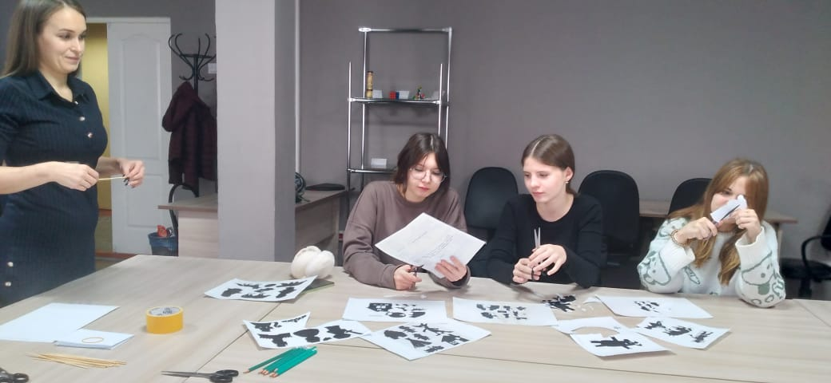

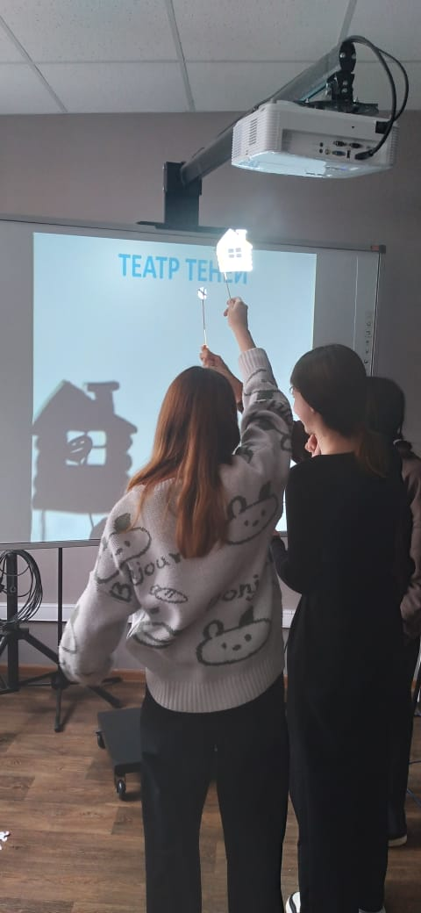

Школьники 9 Б класса Лепёшкина Анастасия, Зубаирова Камилла, Коростелева Арина, Мунасыпова Камилла, Старцев Артём, Муллагулов Динислам, Муфлихунова Арина, Хабибуллина Яна посетили Стерлитамакский многопрофильный профессиональный колледж по специальности «Сетевой и системный администратор».

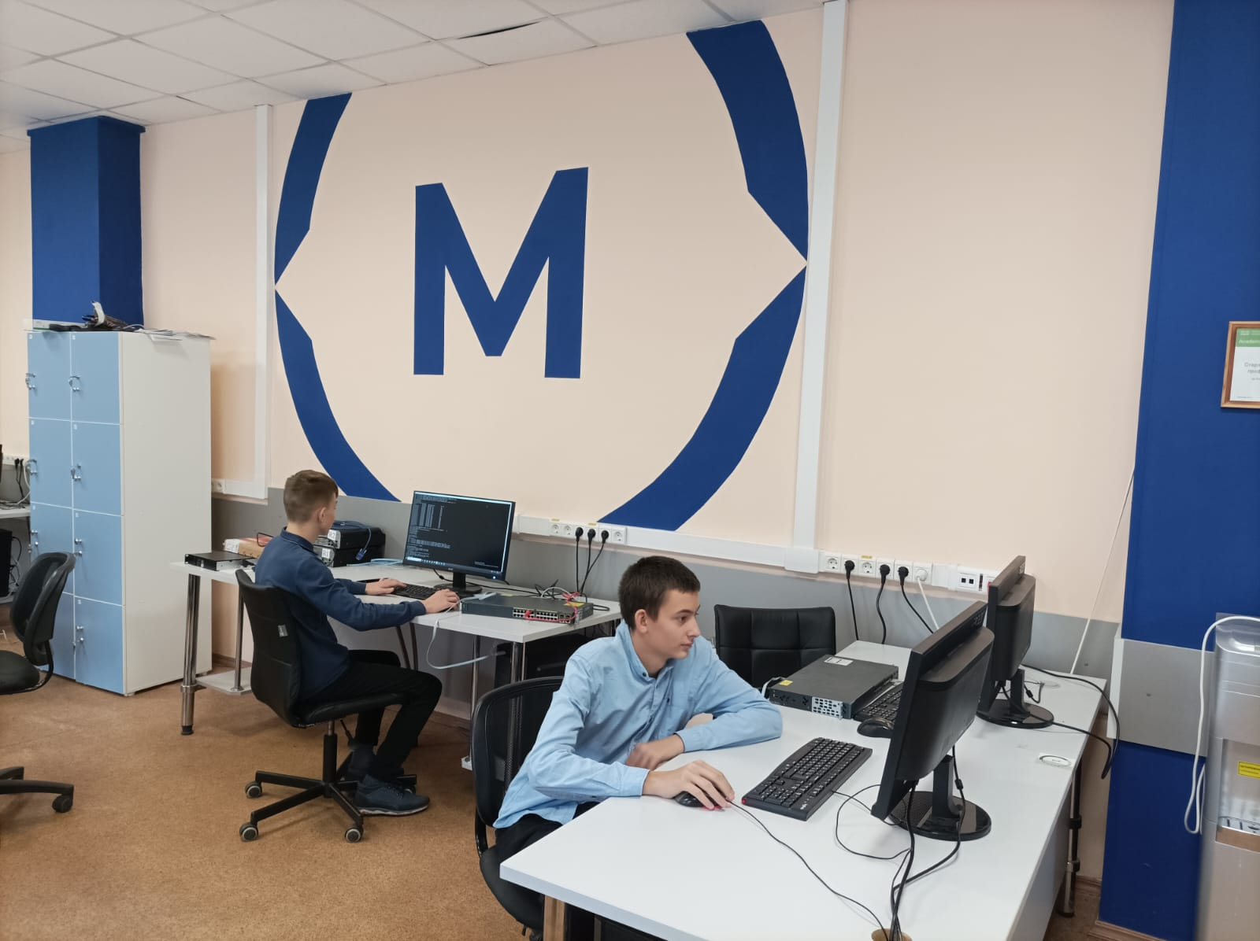

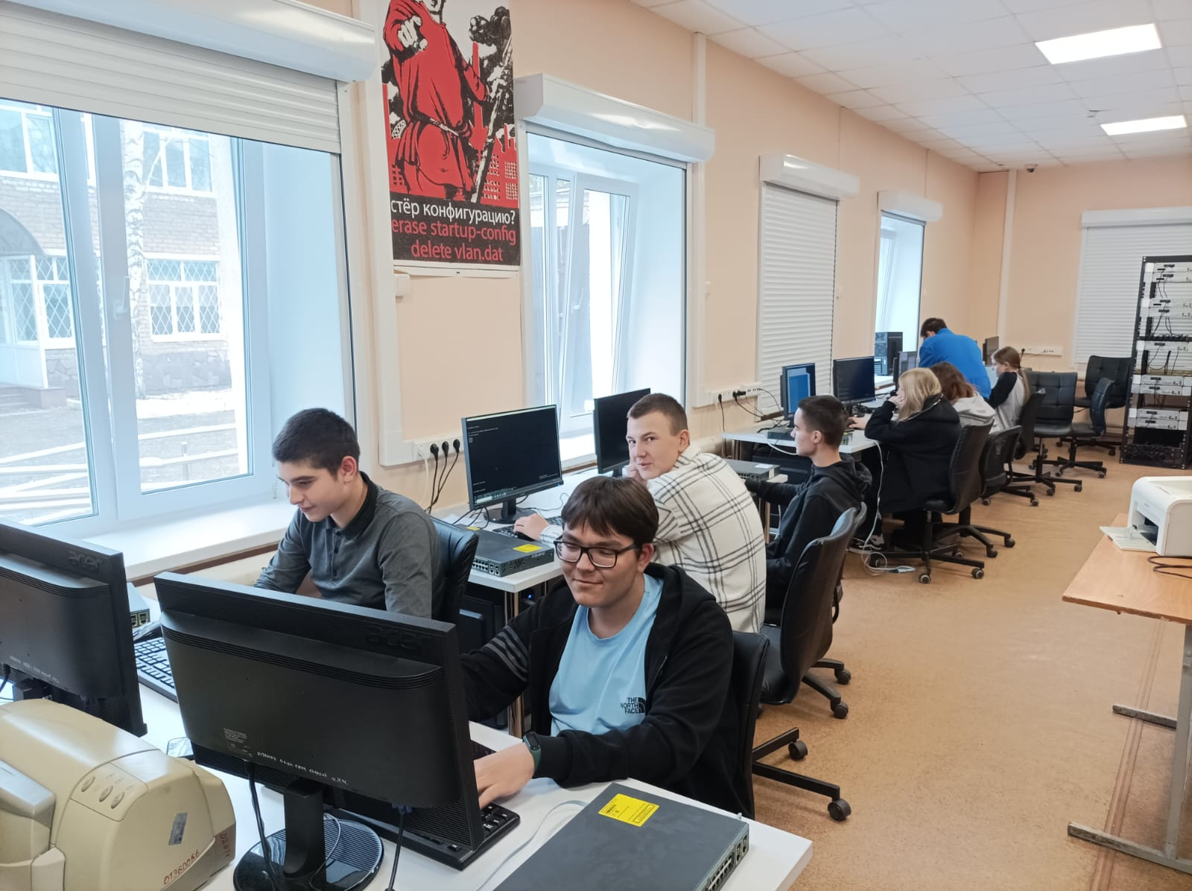

Ученики 9 В класса посетили Стерлитамакский химико-технологический колледж. Учащиеся с большим интересом поучаствовали в химических опытах

